TROJÍ DĚLENÍ POLSKA

Polský stát – Rzecz Pospolita, sdružoval několik zemí, které obývali různé národnosti. Královská moc byla slabá i v 17. a 18. století, stát řídila královská rada – složená z nejvyšších šlechticů. Zámožná šlechta hospodařila ve vlastní režii, pěstovala obilí pro vývoz a vymáhala vysoké roboty od znevolněného rolnictva.
V době 30-leté války vyvstal Polsku velký soupeř ve Švédsku, které toužilo získat nadvládu na Baltem, na východě postupně sílila moc Ruska. Proti tvrdé polské šlechtě se r. 1648 vzbouřili Ukrajinci vedení Bohdanem Chmelnickým. Několikrát porazili polské vojsko, postupovali ke Lvovu, který následně obklíčili. S pomocí krymského chána porazili ukrajinští kozáci poslské žoldnéře v bitvě u Zborova roku 1649 a král Jan Kazimír (1648-68) byl nucen uznat Chmelnického hejtmanem Ukrajiny. Konflikty pokračovaly, Chmelnickyj hledal spojence v Rusku – ukrajinská rada se roku 164 dokonce rozhodla uznat svrchovanost cara nad Ukrajinou. Roku 1654 vypukla o Ukrajinu rusko – polská válka, v níž Poláci utrpěli těžkou porážku.
Dopad válek s sebou přinášel nevolnická povstání. Narušen byl obchod, stát trpěl roztříštěností, do boje četných skupin bohaté šlechty vstupovali představitelé zahraničních mocností. Úspěchy jsou spojené až s vynikajícím vojevůdcem, Janem Sobieskim, který byl zvolen polským králem roku 1674 a vládl do roku 1696.
Do volby nového krále už ale znovu zasahovaly mocnosti – Francie, rusko. Rusko prosadilo volbu Fridricha Augusta II, saského kurfiřta (1697-1733). Tento král August II. bez souhlasu sněmu zahájil spolu s Dánskem „severní válku“ proti Švédku. Úspěšný postup švédských vojsk přiměl polskou šlechtu zříci se krále a přijmout volbu „švédského kandidáta“ Stanislava Leszczynského. (1704) Po bitvě u Poltavy 1709 se August II. vrátil na trůn, zlomil moc šlechty a nastolil absolutismus. Podporu hledal u pruského krále, jemuž slíbil část západního Polska.
Když August II. roku 1733 zemřel, svedly velmoci „válku o polské dědictví“. Sněm znovu zvolil na trůn Leszczynského, tentokrát ho podporoval Francie. Rusko a rakousko nakonec vojenským zásahem dosadili na trůn Augusta III., syna předchozího krále – za jeho vlády ale anarchie, šlechtické skupiny bojovaly mezi sebou Po smrti Augusta III. Roku 1763 znovu vypukly boje o polský trůn.
Výrazně do těchto bojů promlouvala skupina magnátů včele s rodinou Czartoryskych. Do země povolala ruské vojsko, které přes odpor Rakouska a Francie prosadilo „ruského a pruského“ kandidáta Stanislava Poniatowského – vládl jako Stanislav August 1764-1795. S ruskou pomocí provedli Czartoryští reformy, kterými upevnili státní aparát. Ruská vláda ovšem neměl za cíl polský stát, ale naopak jej připoutat k Rusku. Czartyryští se brzy ocitli v konfliktu s carem, ten proti nim podněcoval jiné skupiny polské šlechty. Ruské vojsko dokonce obsadilo Varšavu a další města. Pod patronocí ruského vyslance vypracovala sněmovní delegace roku 1767 „kardinální práva“ – výklad základních zákonů polského státu. Byla v nich potvrzena privilegia šlechty, zásada volitelnosti panovníka „liberum veto“ na sněmech, neporušitelnost nevolnictví aj. Roku 1768 tuto ústavu schválil polský sněm. Byly tak potvrzeny nejen šlechtické svobody, ale také závislost na Rusku, což potvrzovala ještě zvláštní dohoda ze stejného roku.
Protiruská opozice využila rusko-turecké války 1768 a obnovila boj podporovaný Pruskem, Rakouskem a Francií. Roku 1769 navrhl pruský král Fridrich II. částečné rozdělení Poslka mezi Prusko, rakousko a Rusko. Rusko chtělo podržet své dominantní postavení, po vítězství nad Tureckem roku 1770, na nátlak velmocí ale muselo přistoupit nadělení Polska.
1772 – Prusko, rakousko a Rusko podepsalo dohodu o prvním dělení Polska. Prusko získala Královské prusy (kromě Gdaňska a Toruně, Rakousko Halič a Vladiměřsko, Rusko část Běloruska a Livonska. Polská sněmovní delegace odtržení území roku 1773 podepsala. Ruský vliv na zbytek Polska ještě posílil.
Ideje Osvícentví a VFR ovlivnily také vnitřní situaci Polska. Sněm vypracoval 1788-91 ústavu, která omezila šlechtické výsady a posílila státní zřízení, zůdarzňující lidská a politická práva. Byla schválena 3. Listopadu 1791 – její pokrokovost vyvolala nevoli velmocí. Následky na sebe nedaly dlouho čekat.
1793 došlo k druhému dělení Polska – dohodly se na něm Rusko a Prusko. Rusko připojilo oblast volyňskou, ukrajinskou, minskou, podolskou aj., Prusko zbytek Velkopolska, dále Kujavsko, Mazovsko a Gdańsk. Proti okupaci vypuklo roku 1794 povstání vedené Tadeuszem Kosciuszkem v duchu ideálů VFR, které vyhlásil v Krakově – volnost, jednotu a nezávislost vlasti. Revolucionáři utvořili prozatímní vládu, ovládli Varšavu a další města. V květnu 1794 slíbila vláda zrušit nevolnictví. Ruská vojska vedená Suvorovem rovoluci potlačila (1794 u Maciejowic).
1795 si Rusko, Prusko a Rakousko rozdělily zbytek Poslka. Rusko obsadilo Kuronsko, Žmuď a další území, Prusko severní část s Varšavou, rakousko Maloposlko s Krakovem a územím až po Bug. Polský stát tak přestal existovat.
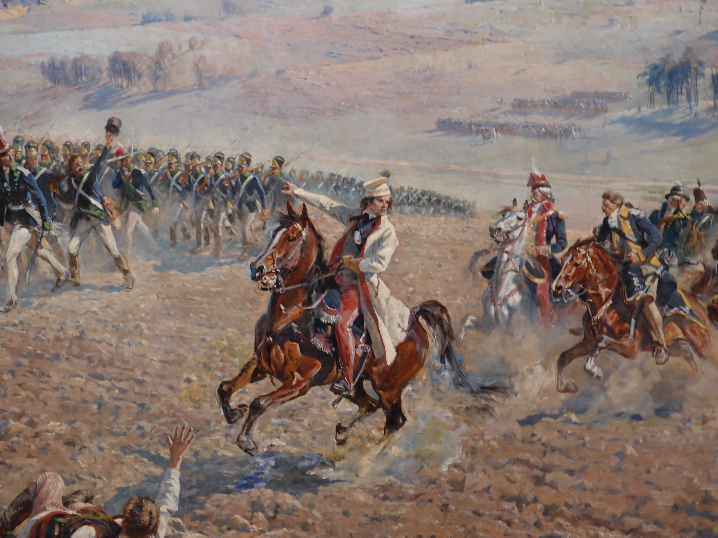
Polský národní hrdina - Tadeusz Kosciuszko - detail (Panorama Raclawicka – Wroclaw)
